【学方法】用两个指标！参透经济周期和资产配置【20190919】

在老齐这里学习的朋友，现如今对大类资产配置，应该都有感觉了，但是就不知道周期到底是怎么转动，其实周期变化也是有迹可循的。之前我们说过两个指标，一个是PPI一个是铜价，这两个指标同时上行，基本就能判断强周期到来。PPI就是生产者价格，包括哪些原材料，金属，能源等等的综合反应。这些生产资料要是贵了，说明开工生产的多了，经济就要复苏了。

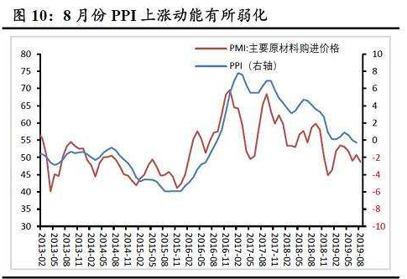

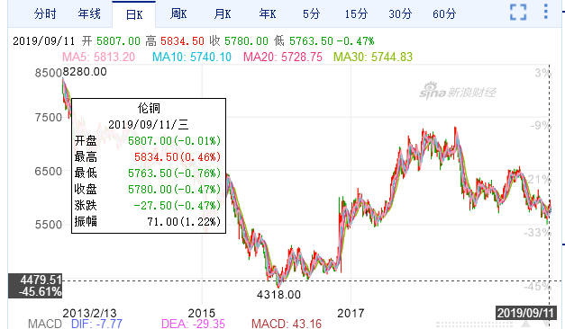

其实在这最近的6年之中，真正算的上是强周期的，也就是2016到2017年这一波，当时经济确实有短暂的复苏。而强周期类的小金属公司，也在这一时期有很明显的表现。比如天齐锂业，从15块多涨到了77元，洛阳钼业也涨了3倍，方大炭素反应比较慢，但是2个月内翻了5倍。反倒是大金属铜，铝涨幅不多，说明这个周期并不稳固，很快就会掉下来。

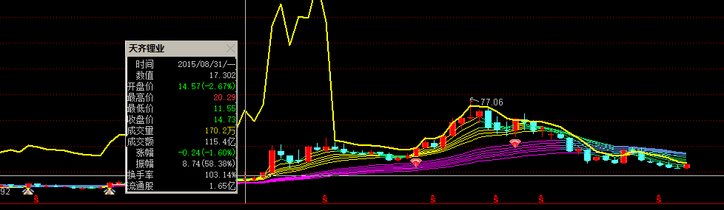

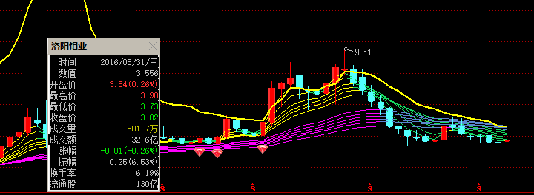

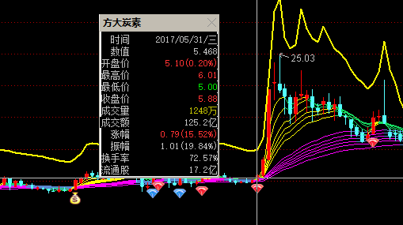

果然，2017年中期，PPI就结束了上升，开始筑顶，2017年底，PPI掉头向下，而伦铜是从2018年5月开始掉下来的。周期已经完全结束。

**所以我们根据这两个指标，和相关个股的表现，就应该知道，你投资这些强周期，金属类的，能源类的公司，甚至是基建类的公司，怎么也得等强周期回归才行。周期是这些个股投资的第一保证。没有周期，再好的基本面也白搭。**

当然，这两个指标，如果是老用户，应该已经非常清晰了，这里再提一下，也是为了强化一下大家的记忆。今天我们再说两个指标的组合，这就是PPI和社融的组合，PPI刚才我们解释了，所谓社融就是社会融资规模，就是除了银行贷款之外的融资总规模，它带有民间的自发性质，逻辑就是，借钱的人多了，借的钱多了，经济就会好，相反大家都不借钱了，经济就不怎么转了。所以这两个指标跟经济的关系也非常紧密。

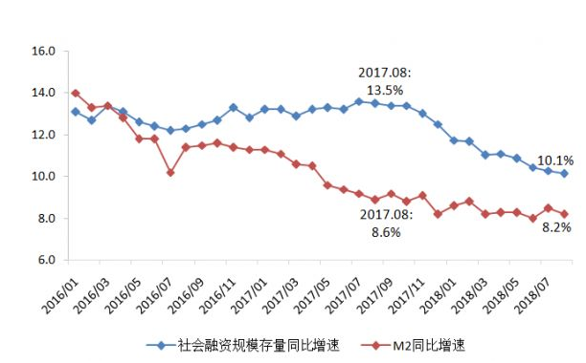

社会融资其实跟M2走势比较接近，如果您实在找不到社融数据，这个指标用M2来替代，其实也不是不可以。

这两个指标组合在一起什么意思呢？

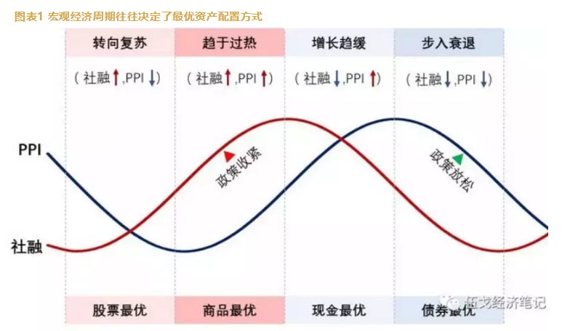

我们会得到四大类组合，

**1社融增加PPI下降，经济处于复苏期，就是投资股票最佳，这时候整个股票市场因为之前的悲观而低估，但是预期已经越来越好了。市场有底部抬升的迹象。**

**2社融增加PPI上升，经济开始过热，通胀开始上升，大家都在争抢资金，市场利率开始上升，所以这时候应该转而投资商品，或者商品类股票。整个股市比较危险了。**

**3社融减少PPI上升，这就是一个滞胀时期，经济增长已经停滞不前，但是资源品依然居高不下，这个阶段最佳策略是逐渐获利了结我们的商品和股票，现金为王，可以买点黄金避险。**

**4社融下降PPI下降，经济进入衰退，但政策开始放松，市场利率开始降低，债券牛市开始。股市还在熊市底部。所以这个阶段只能投债券，如果有足够耐心，可以开始定投股票。**

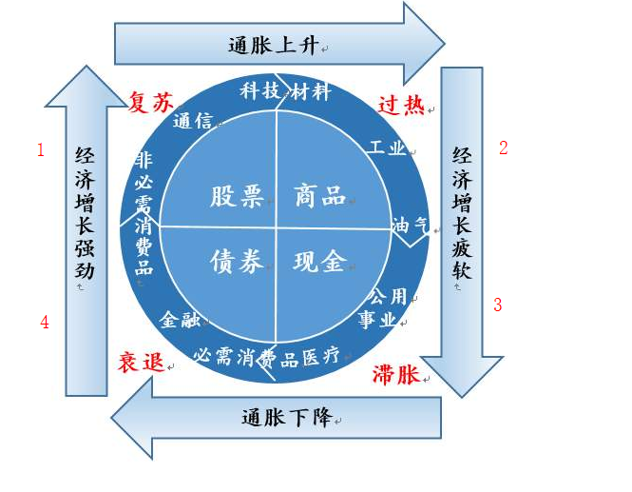

我们把1234标在了美林时钟上，也是基本吻合的。

那么很多人都肯定迫不及待的，想知道现在是什么周期呢？

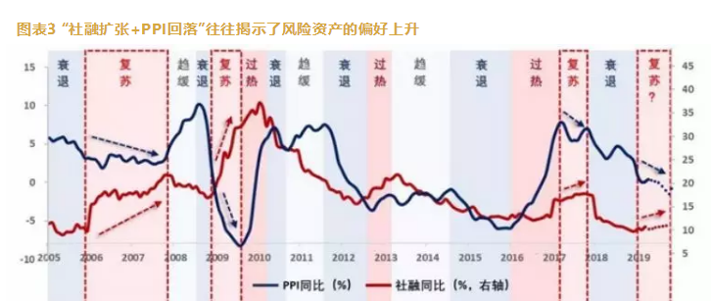

从2005年以来，把周期梳理后发现，当前是一个PPI下降的周期，这个是确定的，而社融则是下降转上升的过度阶段，也就是说不是阶段4，就是阶段1，或者说是衰退末期，复苏初期，这个阶段持有债券肯定是没问题。至于股票，现在肯定也是可以乐观一些，如果是阶段4，说明股市在低位，如果是阶段1，股票也肯定是不高的。所以持有股债肯定没问题。

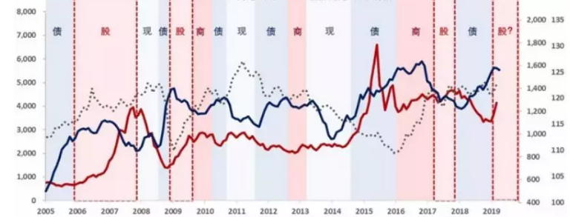

下面这个图是跟上面的图对应的，红色的线是股，蓝色的线是债，虚线是商品，2005-2006年，股市低位，债券表现最好，而2006年开始大牛市肯定是股票最好，接着2007年-08年是通胀过热但是快速转衰退，这块比较困难，商品一开始能赚到钱，但也很容易赔钱。如果站在08年全年来看，肯定还是现金最好。

2009年开始救市了，债市先牛，股市跟着涨，然后过热，商品接力，到了2010年下半年出现股债双杀，商品则延后半年，2011年下半年，股债商三杀。2011年社融下降PPI上升，是一个非常典型的滞胀期，肯定是现金为王，到了2012年社融反弹了，债券好做一点，股市还是没机会。

2013年商品小幅反弹，当时有过热倾向，出现了资金荒，央行紧缩导致，股债双杀，2014年PPI和社融都向下，进入衰退期，但是也正是在这时候，央行政策开始偏暖，债券再次率先走出牛市，紧跟着股市也出现牛市。2015年出现了复苏，2016年再次过热，大宗商品周期回归。接着去杠杆，债券开始下跌，股市挺了1年，2018年也开始下跌。到了2018年下半年，政策重新转向宽松，债券牛市回归，2019年股票牛市回归，下一步肯定是商品回归，然后就又该现金为王了。

**这就是经济周期，永远是债券先动，股票随后，商品第三，当商品一涨，就基本股市快结束了。如果你还想进一步的了解周期的相关知识，可以去看我们之前在读书圈讲过的《积极型资产配置指南》，还有现在正在讲的《涛动周期论》。其实投资没那么复杂，把周期把握好了，你将减少掉80%的错误。赚钱其实知识捎带手的事。**